RAZVOJ WEB APLIKACIJA
Laboratorijska vježba 1.2: Osnove mrežnih komunikacija – DNS i TCP/IP

DORA REZIĆ 2276/RR

Cilj vježbe:

Upoznavanje sa osnovama mreža, IP, DNS-a, TCP i sl..

Pripreme za vježbu

Proučiti priložene tekstove priprema i predavanja..

Zadaci za vježbu:

Zadatak 1.1. –DNS

Prethodno analizirati DNS teoriju i dostupne dokumente.
Pokrenuti alat nslookup unutar vašeg windows PowerShell ili MS DOS Prompt alata

Zadatak 1.1.1 –DNS osnovni upiti

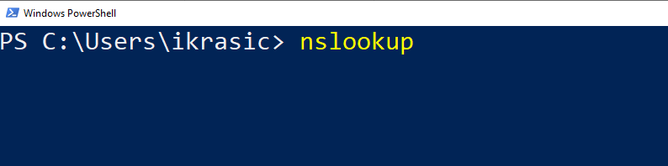

Nakon Enter-a pojavi se sljedeći ekran:
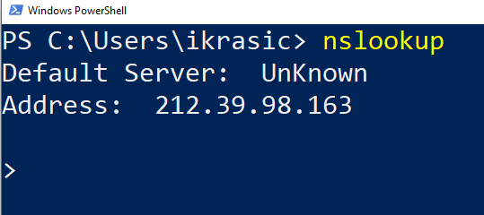

Što znači ovaj IP 212.39.98.163 ?:

Odgovor je: To je IP adresa DNS servera koji taj sustav koristi za pretraživanje domena.

1.1.2 Zadatak

Nakon ovoga možete dalje unosite i postavljati nove DNS upite . U dijelu nakon > unesite fsre.sum.ba

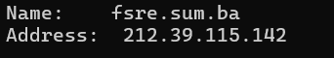

Odgovor je:___212.39.115.142___

1.1.3 Zadatak

Pokušajte putem istog alata saznati koje su IP adrese za sljedeće domene:
- sum.ba
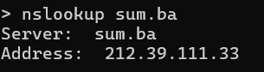
- www.hr
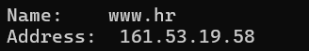
- yahoo.com
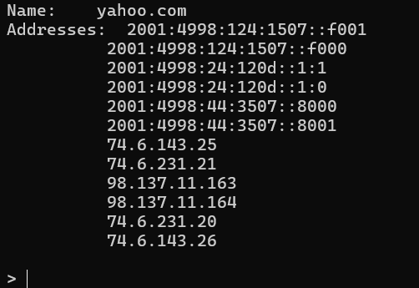

- google.com
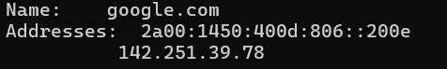
- utic.ba
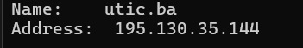
- laris.fesb.hr
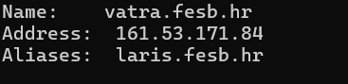
- osnove.tel.fer.hr
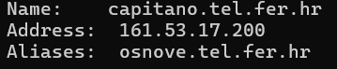
- nastava.fesb.unist.hr
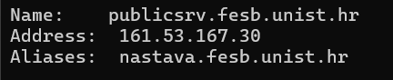

Zadatak 1.1.4 –DNS ostali upiti

Pokrenite upit

nslookup -q=MX fsre.sum.ba

što dobijete kao odgovor i kako ga interpretirate? Koje su to vrijednosti?
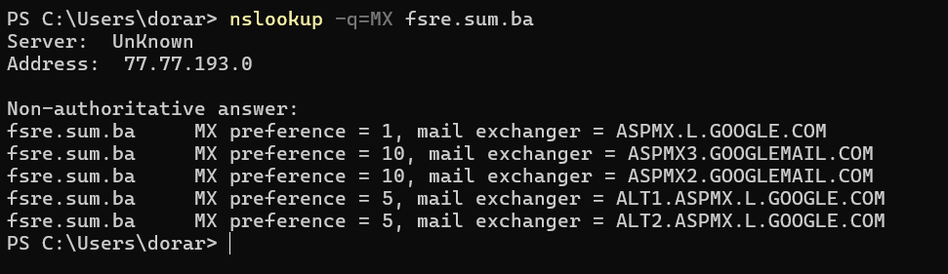
Kao odgovor sam dobila popis mail servera koji primaju mailove za tu domenu (fsre.sum.ba)

Saznajte koji su MX zapisi za domene sum.ba i tel.net.ba?
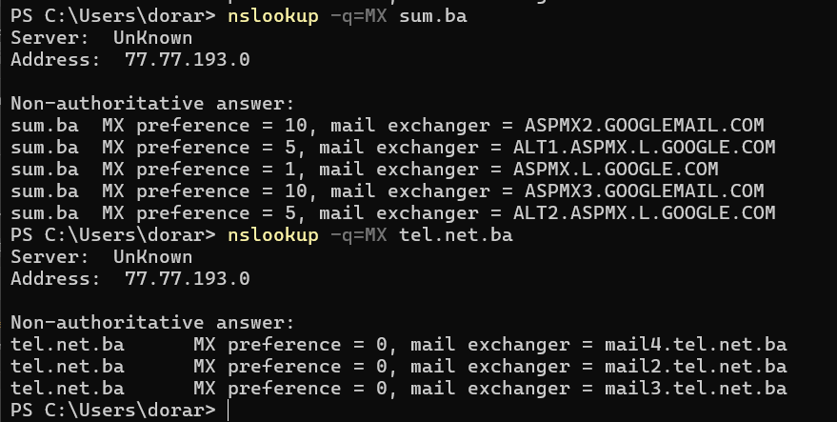

Zadatak 1.1.5 –DNS upiti za ostale zapise

Osim MX I A koje još vrste zapisa postoje za pojedinu domenu?

ODGOVOR:
Osim MX (Mail Exchange) i A (Address) zapisa, postoje i druge vrste DNS zapisa:
A IPv4 adresa
AAAA IPv6 adresa
MX Mail Exchange – e-mail serveri
NS Name Server – koji DNS serveri upravljaju domenom
CNAME Canonical Name – aliasi za domene
TXT Tekstualne informacije (za verifikaciju domena, SPF,
DKIM itd.)
SOA Start of Authority – osnovni info o DNS zoni
PTR Pointer – koristi se za reverzni DNS
SRV Service – (specificiranje servisa VoIP-a)

Pokušajte putem nslookup alata sazanti sve zapise i koje su vrijednosti za domenu
- fsre.sum.ba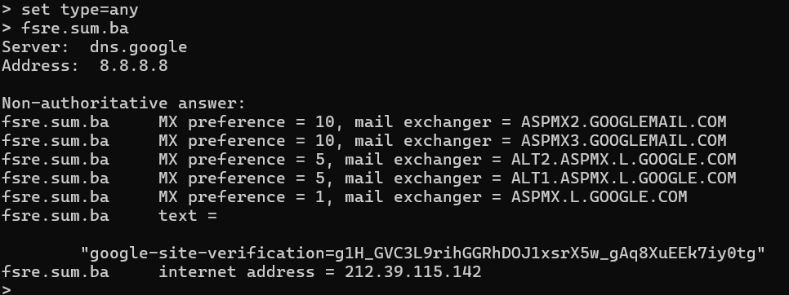
- još jednu domenu po slobodnom izboru (ne*sum.ba domenu)
domena: karate.hr
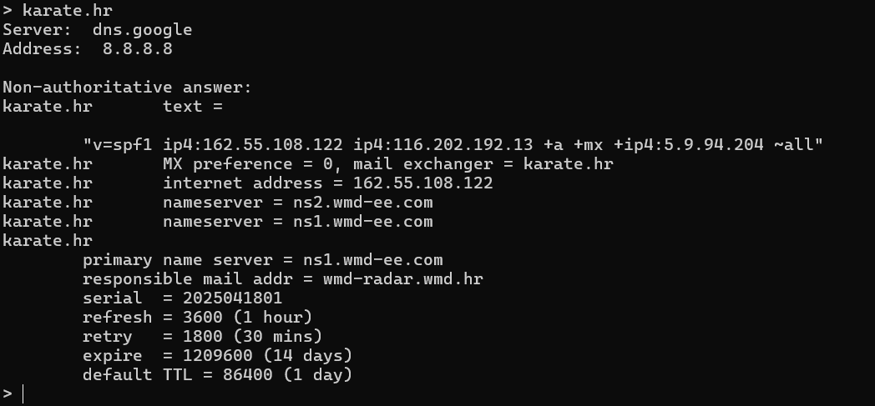

Zadatak 1.1.6 –DNS online upiti

Osim nslookup i sličnih alata postoje i drugi alati za analizu i dohvat DNS zapisa. NPr na adresi :
https://www.nslookup.io/ ili
https://mxtoolbox.com/DNSLookup.aspx
nalazi se alat za online analizu DNS zapisa. Pokrenite nekoliko upita za domene:
- fsre.sum.ba
- sum.ba
te još najmanje dvije domene po vlastitim izboru (ne *.sum.ba)
- domeni 1
- domena 2
Što dobijete za rezultat?
a)fsre.sum.ba
A zapis: 212.39.115.142
TXT zapis: &quot;google-site-verification=g1H_GVC3L9rihGGRhDOJ1xsrX5w_gAq8XuEEk7iy0tg&quot;
MX zapisi: Google mail serveri (npr. aspmx.l.google.com)

b)sum.ba
A zapis: 212.39.111.33
NS zapisi: uni-mo.sve-mo.ba
sysdns.carnet.hr

c)youtube.com
MX zapisi: smtp.google.com.
AAAA zapisi: 2404:6800:4003:c1c::5b
2404:6800:4003:c1c::5d
2404:6800:4003:c1c::be
2404:6800:4003:c1c::88

d)w3schools.com
A zapisi: 13.248.240.135
76.223.115.82
MX zapisi: Google mail serveri (npr. alt1.aspmx.l.google.com.) i feedback-smtp.eu-west-1.amazonses.com.

Koje sve vrste i mogućnosti upita i dohvata zapisa su dostupne na jednom ovakvom alatu?
A, AAAA, MX, NS, TXT, CNAME, SOA, SRV i PTR zapisi.
WHOIS upit, Blacklist check, Traceroute i ping te zapis povijesti DNS promjena

1.2 – TCP i IP

1.2.1 netstat alat

Koristeći alat netstat pokrenuti sljedeće upite i odgovoriti:
- netstat –n

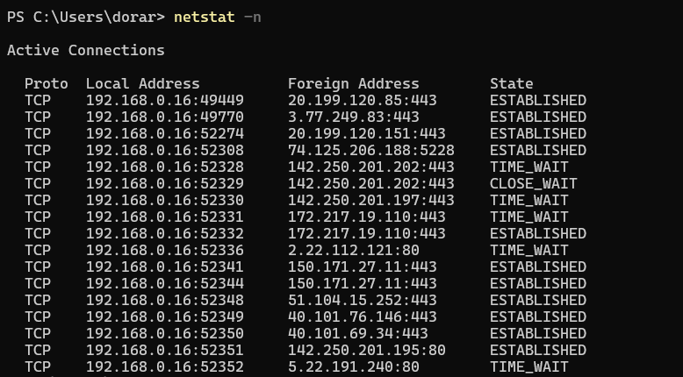

Ovdje su nove aktivne veze koje su trenutno uspostavljene na mom laptopu prema vanjskim IP adresama (popis na slici)

- netstat –n 5

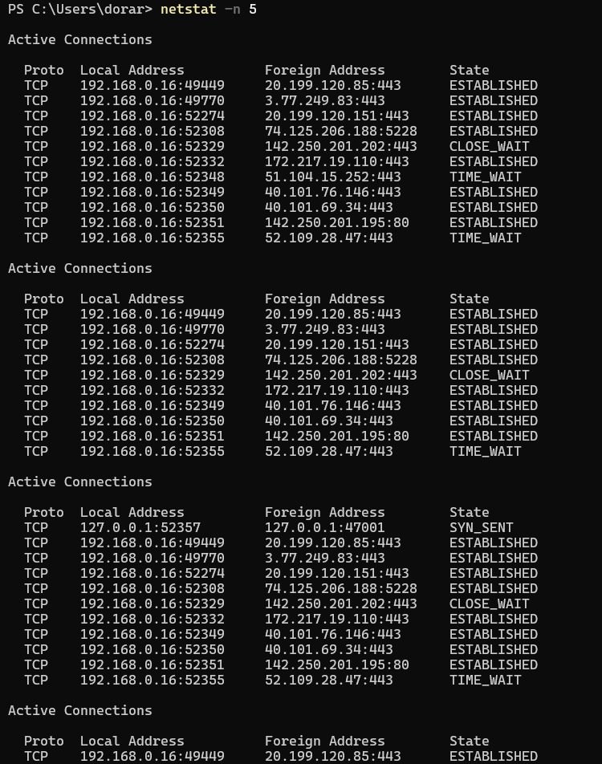
- netstat –a
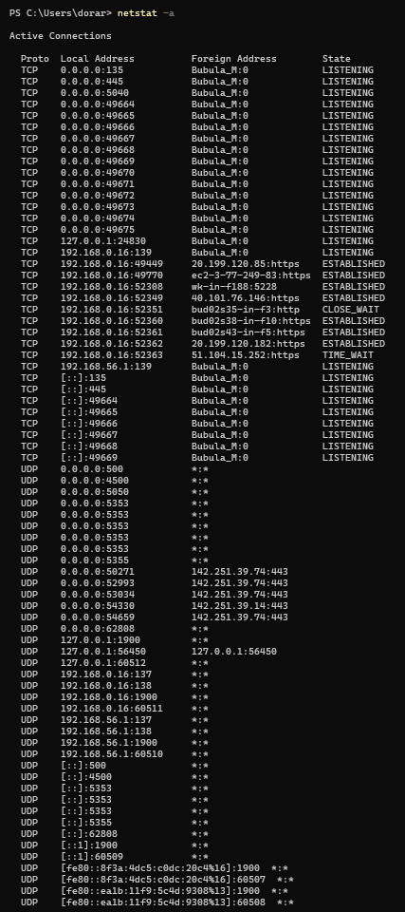

- netstat –b

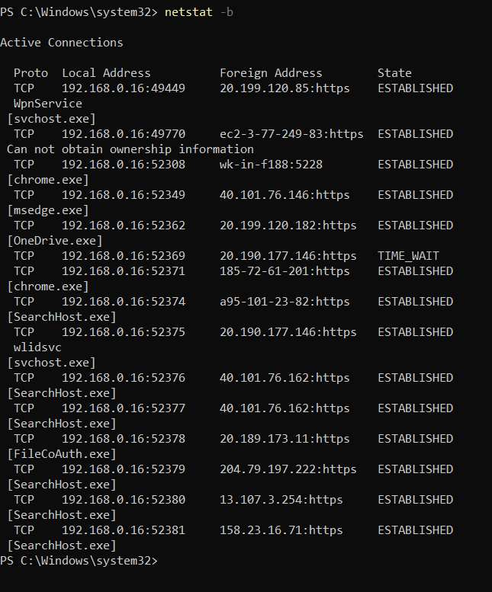
- netstat –e
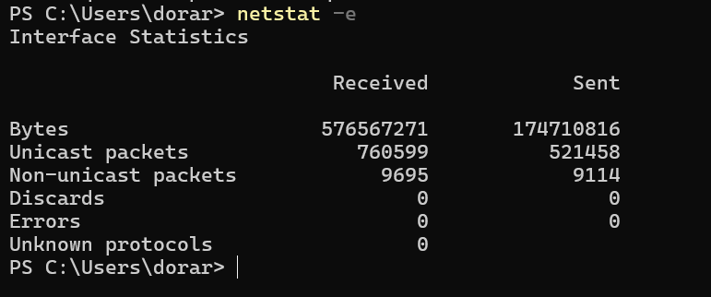

- netstat –n
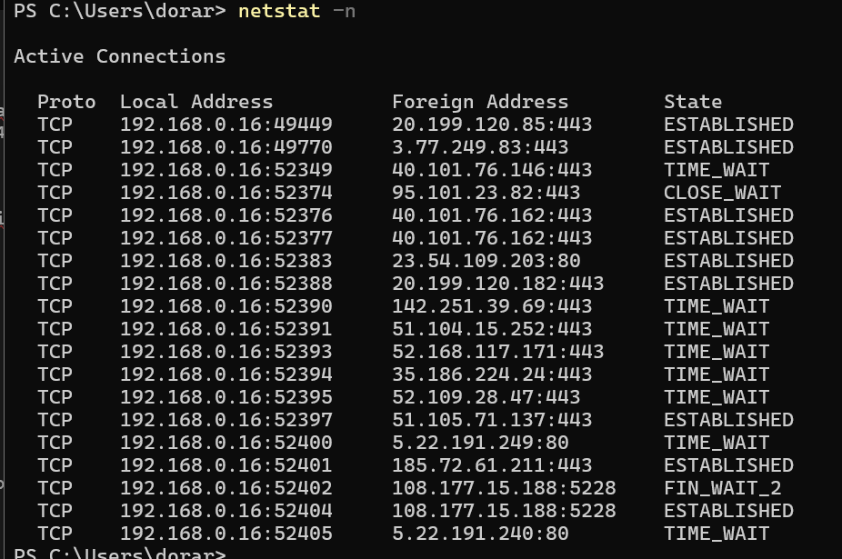

(ova opcija prikazuje adrese i priključke u numeričkom obliku. Npr.: 213.180.193.90:443)

- netstat -o
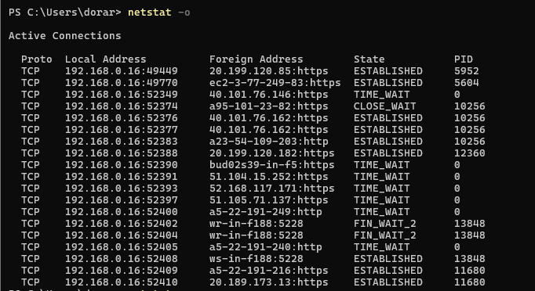
(dodaje i PID – pronaći unutar GUI procesa?)

- netstat –p tcp
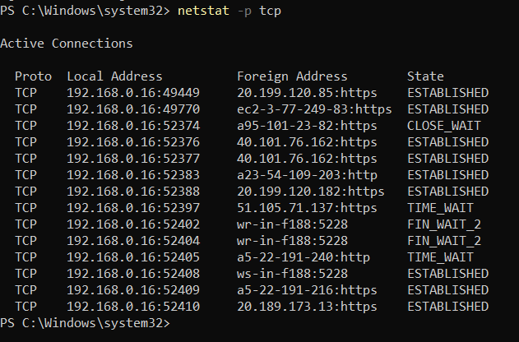

- netstat –s

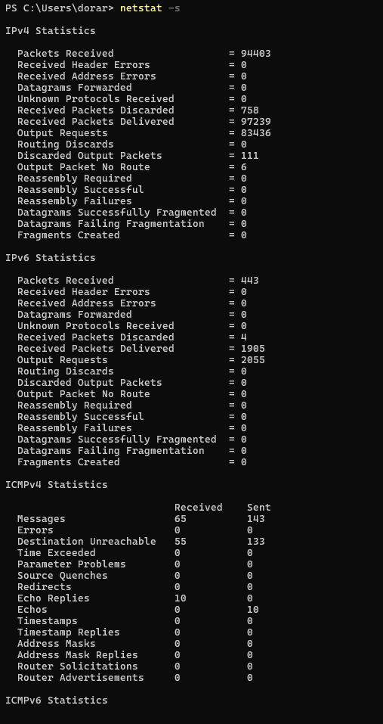
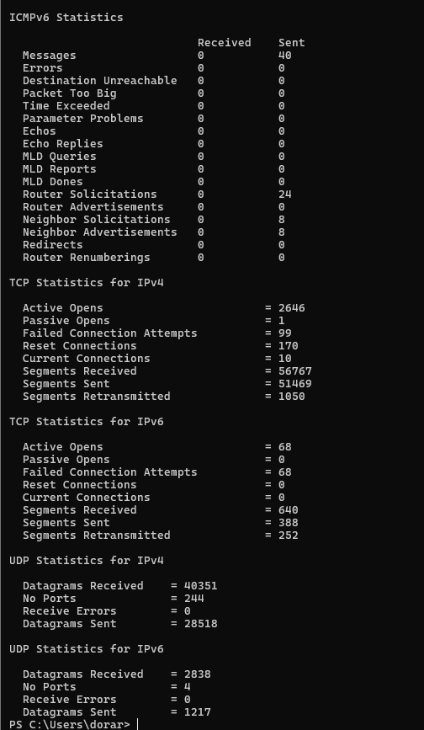
- netstat –r
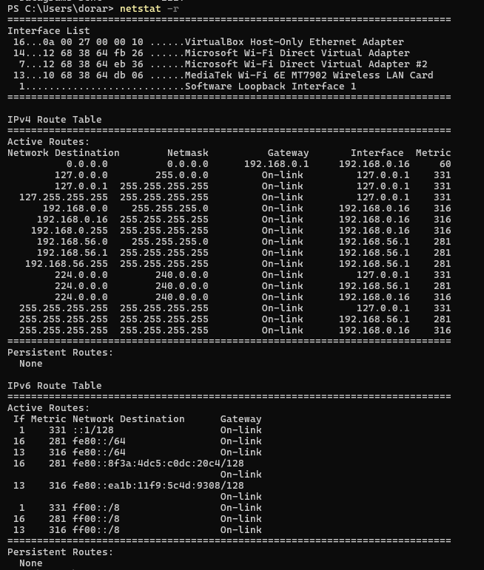
- netstat –t
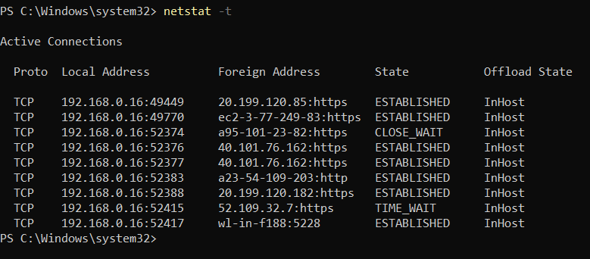
- netstat –y
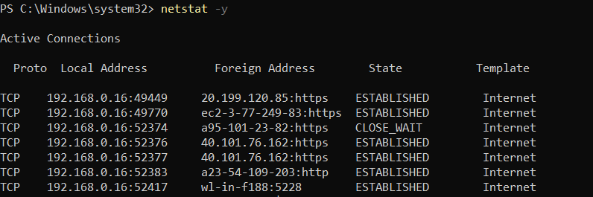

- netstat -f | findstr google
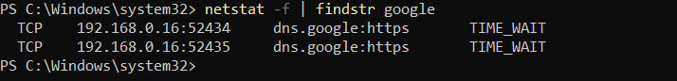

1.2.2 tracert alat

Koristeći alat tracert pokrenuti I odgovoriti (kopirajte odgovor):

- Naredbu tracert [lokalnu ip adresu nekog fakultetskog računala]
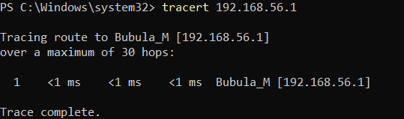
- Naredbu tracert laris.fesb.hr
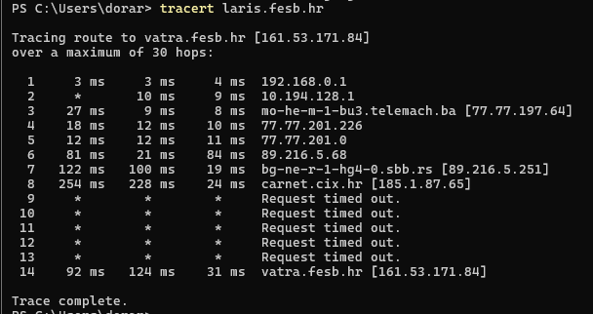
- Naredbu tracert fsre.sum.ba
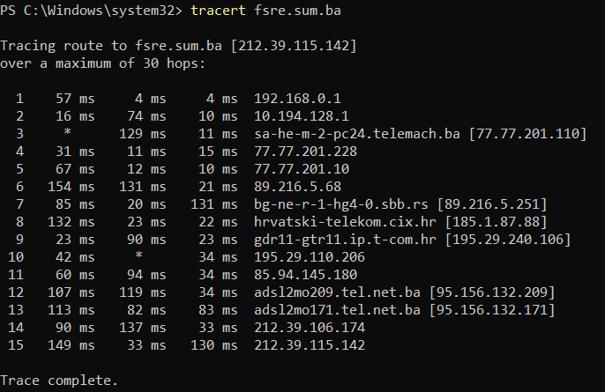
- Naredbu tracert www.google.com
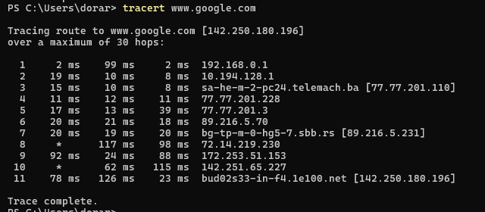

1.2.3 tracert online alati

Koristeći neki od online tracert/traceroute alata pokrenuti upite prema domenama:
- carnet.hr
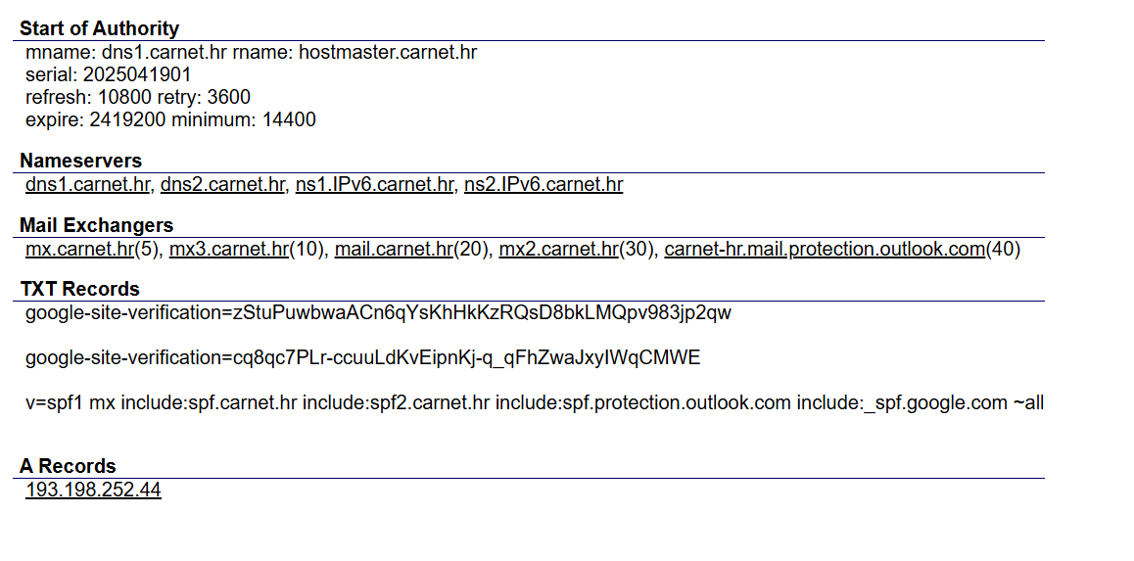
- fsre.sum.ba
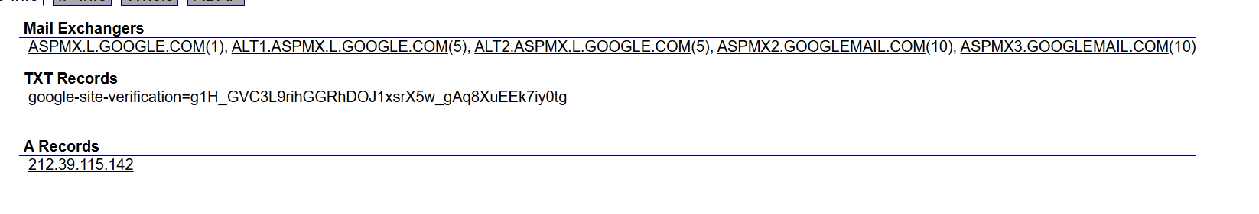
(koristiti neki od online tracert/traceroute alata, proizvoljan odabir)
Navedite čitav trace za a) i b) te za svaki posebno pokušajte doznati i domenska imena dohvaćenih računala i odgovoriti:

Ispitno gradivo vježbe

Ispitno gradivo uključuje sve navedeno u pripremi za vježbu i prezentirano na predavanjima, te detaljno razumijevanje napisanog rješenja i snalaženja u prepravcima istog.

Primjeri pitanja:
- Što je to URL a što URI, a što URN i koji su njihovi dijelovi?
• URI (Uniform Resource Identifier) je generički termin za sve vrste adresa na internetu. To je identifikator resursa.
• URL (Uniform Resource Locator) je podskup URI-ja. On ne samo da identificira resurs, već i locira ga, odnosno govori kako doći do njega (putem protokola).
• URN (Uniform Resource Name) je također podskup URI-ja. On identificira resurs po imenu, ali ne govori ništa o njegovoj trenutnoj lokaciji ili načinu pristupa. URN-ovi su zamišljeni da budu trajni i neovisni o lokaciji.

- Što je DNS?
DNS (Domain Name System) je telefonski imenik interneta. Prevodi imena domena (npr., google.com) u IP adrese (npr., 172.217.160.142) koje računala koriste za međusobno komuniciranje.

- Kako radi?
• Upit: Tvoje računalo šalje upit DNS poslužitelju da pronađe IP adresu za upisanu URL adresu.
• Rekurzivni upit (ako lokalni DNS ne zna): Lokalni DNS poslužitelj (obično od tvog ISP-a) prvo provjerava svoj cache. Ako ne pronađe odgovor, šalje upit korijenskim DNS poslužiteljima.
• Korijenski poslužitelji: Prosljeđuju upit odgovarajućim TLD (Top-Level Domain) poslužiteljima (.com, .ba, itd.).
• TLD poslužitelji: Prosljeđuju upit autoritativnim DNS poslužiteljima za traženu domenu (npr., DNS poslužitelji za google.com).
• Autoritativni poslužitelji: Vraćaju IP adresu tražene domene lokalnom DNS poslužitelju.
• Odgovor: Lokalni DNS poslužitelj šalje IP adresu mom računalu i pohranjuje je u cache za buduće upite.

- Za pojedinu URL adresu na konkretnom primjeru objasniti nadležnosti?
Čemu služi „taj i taj dio ili kako dobiti to i to“?
Itd….
Npr fsre.sum.ba

• Moje računalo pita lokalni DNS za IP adresu www.fsre.sum.ba.
• Lokalni DNS pita korijenske poslužitelje za .ba domenu.
- Nadležnost korijenskih poslužitelja: Upravljanje i davanje informacija o TLD poslužiteljima.
• Korijenski poslužitelji upućuju na autoritativne DNS poslužitelje za .ba domenu (npr., nic.ba).
- Nadležnost .ba TLD poslužitelja: Upravljanje i davanje informacija o autoritativnim DNS poslužiteljima za domene unutar .ba.
• .ba poslužitelji upućuju na autoritativne DNS poslužitelje za sum.ba (npr., ns1.sum.ba, ns2.sum.ba).
- Nadležnost sum.ba autoritativnih poslužitelja: Upravljanje DNS zapisima za sve subdomene unutar sum.ba (uključujući fsre).
• sum.ba poslužitelji vraćaju IP adresu za www.fsre.sum.ba (npr., 161.53.73.14) lokalnom DNS-u.
- Nadležnost fsre.sum.ba autoritativnih poslužitelja (ako postoje zasebni): Upravljanje specifičnim DNS zapisima za fsre.sum.ba (u ovom slučaju, vjerojatno su pod kontrolom sum.ba poslužitelja).
• Lokalni DNS šalje IP adresu mom računalu.

Linkovi i literatura

- Predmetne stranice - http://www2.fsr.ba/internet/pri
- FSRE Moodle RWA - http://moodle.fsre.sum.ba/
- Predmetne stranice „Otvoreno računarstvo“ http://www.fer.hr/predmeti/or
- www.google.ba
- SUM Moodle RWA - http://eucenje.sum.ba

